Инв.№дубл.

Взам.инв.№

Подп. и дата

*ДП Т.993138.401 ГЧ*

Реценз.

Утверд.

*Багласова Т.Г.*

Н. Контр.

*Багласова Е.В.*

КБП

У

ДП Т.993138.401 ГЧ

*Создание сайта ветеринарной клиники «Лапы и хвосты»*

Диаграмма вариантов использования

№ докум.

Подпись

Дата

Изм.

Лист

Масса

Лит.

Масштаб

Листов 4

Лист 1

Разраб.

Шалькевич Е.В.

Инв.№подл.

Подп. и дата

Т. Контр.

Коропа Е.Н.

к

Провер.

Бунькевич Д.А.

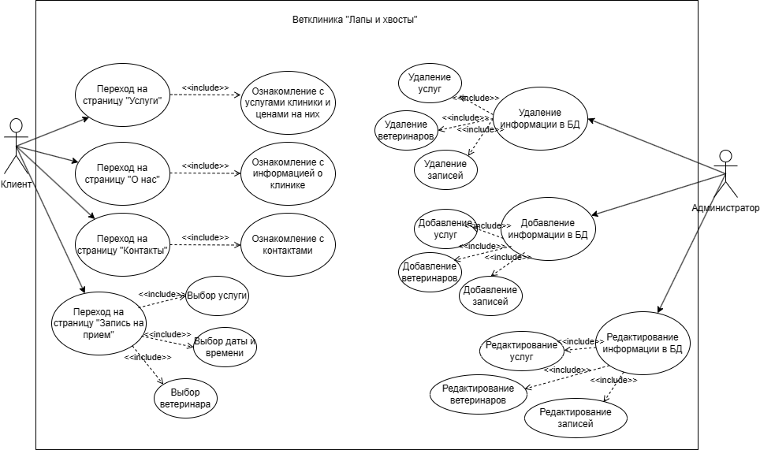

Инв.№дубл.

Взам.инв.№

Подп. и дата

ДП Т.993138.401 ГЧ

Реценз.

Утверд.

*Багласова Т.Г.*

Н. Контр.

*Багласова Е.В*

КБП

У

ДП Т.993138.401 ГЧ

*Создание сайта ветеринарной клиники «Лапы и хвосты»*

Структура сайта

№ докум.

Подпись

Дата

Изм.

Лист

Масса

Лит.

Масштаб

Листов 4

Лист 2

Разраб.

Шалькевич Е.В.

Инв.№подл.

Подп. и дата

Т. Контр.

Коропа Е.Н.

Провер.

Бунькевич Д.А.

.

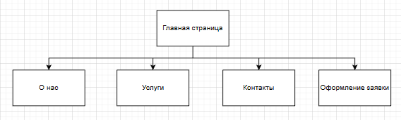

Инв.№дубл.

Взам.инв.№

Подп. и дата

*ДП Т.993138.401 ГЧ*

Реценз.

Утверд.

*Багласова Т.Г.*

Н. Контр.

*Багласова Е.В.*

КБП

У

ДП Т.993138.401 ГЧ

*Создание сайта ветеринарной клиники «Лапы и хвосты»*

Диаграмма развёртывания

№ докум.

Подпись

Дата

Изм.

Лист

Масса

Лит.

Масштаб

Листов 4

Лист 3

Разраб.

Шалькевич Е.В.

Инв.№подл.

Подп. и дата

Т. Контр.

Коропа Е.Н.

Провер.

Бунькевич Д.А.

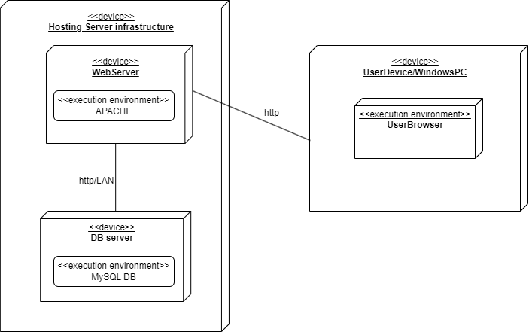

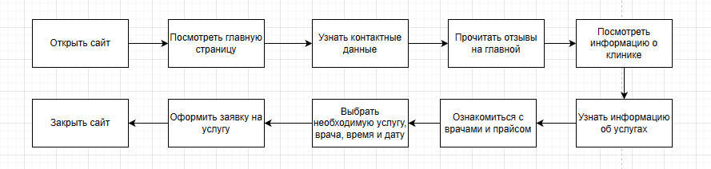

Инв.№дубл.

Взам.инв.№

Подп. и дата

*ДП Т.993138.401 ГЧ*

Реценз.

Утверд.

*Багласова Т.Г.*

Н. Контр.

*Багласова Е.В.*

КБП

У

ДП Т.993138.401 ГЧ

*Создание сайта ветеринарной клиники «Лапы и хвосты»*

Task Flow

№ докум.

Подпись

Дата

Изм.

Лист

Масса

Лит.

Масштаб

Листов 4

Лист 4

Разраб.

Шалькевич Е.В.

Инв.№подл.

Подп. и дата

Т. Контр.

Коропа Е.Н.

Провер.

Бунькевич Д.А.